**Проектирование системы повторения и систематизации учебного материала в процессе обучения школьников физике.**

**Учитель физики МАОУ СОШ №10 ст. Новомышастовской Краснодарского края, тьютор Сафонова Т.Г.**

При подготовке к ЕГЭ очень большую роль играет правильная и стройная система повторения ранее изученного материала. Основными задачами повторения являются:

1. Усвоение логических связей между уроками в теме
2. Многократное повторение, а с ним и усвоение материала.

(для многих ребят не достаточно изучить материал за 1-2 урока)

1. Более четкое понимание математической составляющей – пропорциональности, понимание графиков различных зависимостей.
2. Систематизация учебного материала
3. Успешность ребенка.

Для того, чтобы повторение материала было стройным и логичным, необходимо разбить курс физики на большие, крупные темы и дать учащимся карту изучения темы.

Буду опираться на курс физики 10 класса. Первой темой является «Механика.

**СТРУКТУРА МЕХАНИКИ.**

2.**ДИНАМИКА**

**Основные понятия**: сила, масса

**Основные законы**: I,II,III законы Ньютона

**МЕХАНИКА**

3. **ЗАКОНЫ СОХРАНЕНИЯ**

**Основные понятия**: импульс, изменение импульса, энергия, работа, мощность.

**Основные законы**: законы сохранения импульса и энергии

1. **КИНЕМАТИКА**

(**изучает виды движения**: равномерное, равноускоренное, свободное падение, движение по окружности)

**5.МЕХАНИЧЕСКИЕ**

**КОЛЕБАНИЯ**

**И ВОЛНЫ**

4. **СТАТИКА**

**Основные понятия**: момент силы, плечо, центр тяжести

**Основные законы**: I закон Ньютона, правило моментов сил

В данной карте ученик видит какие основные понятия и законы изучаются в данной теме.

Новый материал удобнее изучать в виде конспектов, которые позволяют основные аспекты темы на уроке проговорить несколько раз. Привожу пример одного из конспектов.

**ОК №3 РАВНОМЕРНОЕ ДВИЖЕНИЕ**

1. **Опр**. Равномерным движением называется движение

при котором 

**2. Характеристики:**

|  |  |  |
| --- | --- | --- |
| , | м - | начальная координата |
| х, | м - | конечная координата |
| υ | м/с - | скорость |
| s | м - | путь, перемещение |

**3. Формулы**

υ =    

**4. Графики зависимости кинематических величин**

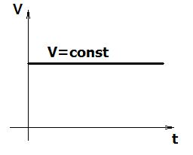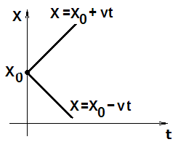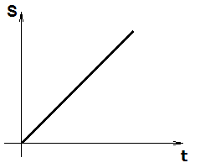

**Неравномерное движение.**

υср =  =  -средняя скорость неравномерного движения.

Ребята получают домашнее задание подписать название графиков и объяснить графики движения с цифрами на осях координат.

Обратимся к повторению. Достаточно объёмном оно становится при изучении динамики, законов сохранения.

**Что можно определить по данному графику?**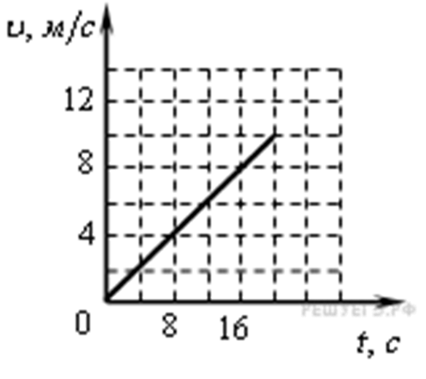

* Вид движения
* Ускорение
* Начальную скорость
* Конечную скорость
* Перемещение за 8 секунд,
* Записать зависимость 
* Записать зависимость s(t)
* Построить график 
* Построить график s(t)
* Построить график a(t)

А если изучено понятие равнодействующей силы, то есть возможность строить график F(t), записывать эту зависимость, что позволяет связать кинематику и динамику, более прочно понять, что такое равнодействующая сила. Импульс и энергия расширят беседу по этому графику, необходимо просто добавить массу тела. Таким образом один и тот же график нарисован на доске долго, ребята могут обсудить его на перемене, по нему можно провести аукцион (пусть выиграют те, кто добавит последние сведения о графике. Я убедилась, что никто из ребят не скажет, что тело движется «в горку». Просто для успешности ребенка необходимо различное количество повторений.

Конечно так же интересно работать с различными зависимостями.

Например,  x(t)=180+25t- Возможности те же, а свободного места на доске больше. После систематической работы по повторению провожу дифференцированную зачетную работу. Менее успешным ребятам даю задание по графику, сильным задание на карточке, но у всех есть возможность получить отличную оценку. Конечно для такого повторения очень благоприятными являются темы – термодинамика, механические колебания, электростатика, электрический ток, электромагнитные колебания.

Надеюсь, что материал кому-то из коллег принесет пользу.

**Аннотация методической разработки**

Тема. «**Проектирование системы повторения и систематизации учебного материала в процессе обучения школьников физике»**

При подготовке к ЕГЭ очень большую роль играет правильная и стройная система повторения ранее изученного материала. Основными задачами повторения являются:

1.Усвоение логических связей между уроками в теме

2.Многократное повторение, а с ним и усвоение материала.

(для многих ребят не достаточно изучить материал за 1-2 урока)

3.Более четкое понимание математической составляющей – пропорциональности, понимание графиков различных зависимостей.

4.Систематизация учебного материала

5.Успешность ребенка.

Для того, чтобы повторение материала было стройным и логичным, необходимо разбить курс физики на большие, крупные темы и дать учащимся карту изучения темы. Это поможет ученику ориентироваться в основных ключевых знаниях по теме, самостоятельно определить пробелы в изучении основного материала. Например

тему «Механика» можно условно разделить – кинематика, динамика, законы сохранения, механические колебания и волны. Делая обзор темы ученик сможет выделить основные задачи, понятия, законы каждого из разделов. Это поможет ему перейти на новый уровень решения задач – уровень анализа задачи и понимания решения, а не решение с помощью подбора формул.

Ежеурочно обязательно проводить повторение материала усложняя одно и тоже задание. Например, предлагая ученикам график зависимости скорости от времени на первом уроке акцентировать внимание на определении вида движения, как изменяется скорость на отдельных участках графика, как направлено ускорение на различных участках. На следующем уроке – предлагают ребятам определить ускорение, записать зависимость v(t), s(t) различных участков графика. На последующих уроках задания повторяются, и усложняются – построить графики а(t), s(t). А если изучено понятие равнодействующей силы, то есть возможность строить график F(t), записывать эту зависимость, что позволяет связать кинематику и динамику, более прочно понять, что такое равнодействующая сила. Импульс и энергия расширят беседу по этому графику, необходимо просто добавить массу тела. Таким образом один и тот же график нарисован на доске долго, ребята могут обсудить его на перемене, по нему можно провести аукцион (пусть выиграют те, кто добавит последние сведения о графике. Я убедилась, что никто из ребят не скажет, что тело движется «в горку». Просто для успешности ребенка необходимо различное количество повторений.

Конечно так же интересно работать с различными зависимостями.

Например,  x(t)=180+25t- Возможности те же, а свободного места на доске больше. После систематической работы по повторению провожу дифференцированную зачетную работу. Менее успешным ребятам даю задание по графику, сильным задание на карточке, но у всех есть возможность получить отличную оценку. Конечно для такого повторения очень благоприятными являются темы – термодинамика, механические колебания, электростатика, электрический ток, электромагнитные колебания.

Таким образом ребята видят связь различных тем, расширяются возможности исследования графика, приходит понимание, осмысление изученных тем, а значит и успешность.

Заканчиваю изучение блока тем заданием к графику: Определи всё. Часто провожу этот момент в виде аукциона. Использую эту методику повторения ранее изученного материала последние 4 года в 9-11 классах. Результаты обученности учащихся стали выше. Методика апробирована в Красноармейском, Новокубанском районах, г. Краснодар.